Только для лабораторной диагностики in vitro .

ПРИНЦИП ТЕСТА
Заболевание Туберкулез (TБ) главным образом распространяется в воздухе воздушно-капельным путем. Плохо проветриваемое пространство представляет огромный риск для распространения данной инфекции. Всемирная Организация Здравоохранения в докладах сообщает, что ежегодно диагностируется более 8 миллионов новых случаев заболевания активным туберкулезом. Из них 3 миллиона случаев заболевания туберкулезом с фатальным исходом.

На протяжении многих лет для диагностики туберкулеза использовались разные методы, среди них анализ образца кожи, мазка слюны, культуральный метод исследования мокроты, рентген грудной клетки. Однако для данных методов достаточно распространенной тенденцией является высокая степень ложных результатов в большинстве случаев. Кроме этого данные анализы считаются дорогостоящими и непрактичными для развивающихся стран.

Тест-система "Рапид Сигнал Экспресс-тест" для определения Туберкулеза, кассеты для: сыворотки, плазмы, цельной крови является диагностическим иммунологическим экспресс методом для качественного определения человеческих анти-ТБ антител (M. tuberculosis, M. bovis and M. Africanum) всех изотипов IgG, IgM, IgA, и тд..). Данный тест предназначен для применения в целях выявления туберкулеза.

CОДЕРЖИМОЕ ТЕСТА
Тест-система "Рапид Сигнал Экспресс-тест" для определения Туберкулеза, кассеты для: сыворотки, плазмы, цельной крови состоит из следующих компонентов для проведения исследования:
- Тест кассеты.
- Одноразовые пипетки для внесения образца.
- Инструкция пользователя.

ПРЕДУПРЕЖДЕНИЯ
Тест-систему "Рапид Сигнал Экспресс-тест" для определения Туберкулеза, кассеты для: сыворотки, плазмы, цельной крови необходимо хранить при температуре 2-30ºC (36-86ºF). Тест кассеты чувствительны к влажности и повышенной температуре. Анализ необходимо проводить сразу после извлечения тест кассеты из алюминиевой упаковки. Не использовать после истечения срока годности.

СБОР ОБРАЗЦОВ И ИХ ПРИГОТОВЛЕНИЕ
Сбор образцов цельной крови:
Соберите образцы крови для исследования с антикоагулянтами (гепарин натрия или гепарин лития). Образцы цельной крови должны исследоваться в течение 24 часов после их сбора.

Сбор образцов плазмы/сыворотки:
- Центрифугируйте образцы цельной крови для получения плазмы/сыворотки.
- Если взятые образцы крови не исследуются сразу после их сбора, данные образцы необходимо хранить при at 2-8ºC. Для срока хранения более 3 дней рекомендуется заморозить данные образцы крови.
- Образцы, содержащие осадок, могут способствовать получению неточных результатов. Необходимо очистить такие образцы от осадка до проведения исследования.

ПРЕДУПРЕЖДЕНИЯ
1. Только для in vitro диагностики
2. Не принимайте пищу и не курите при работе с
образцами.
3. При работе с исследуемыми образцами используйте
одноразовые перчатки. После проведения
исследования
тщательно вымойте руки.
- Избегайте разбрызгивания и аэрозольных образований.
- При пролитиях используйте дезинфицирующие средства.
- Утилизируйте все исследуемые образцы, наборы для реакции и другие потенциально загрязненные материалы, в специальный контейнер для инфицированных отходов.
- Не используйте набор с поврежденной упаковкой, либо незапечатанный.

ПРОЦЕДУРА ИССЛЕДОВАНИЯ
- Извлеките тест кассету из алюминиевой упаковки и положите ее на ровную и сухую поверхность.
- Держа пипетку над кассетой (рисунок 1) внесите 1 каплю исследуемого образца в "окно" для образца на кассете. После впитывания внесенной капли в окне для образца добавьте еще каплю образца, повторите эту процедуру добавив еще 1 каплю, таким образом внеся 3 капли исследуемого образца (в целом 120µl крови) в окно для образца. Быстрое добавление капель образца в окно для образца на кассете может затруднить его прохождение и абсорбцию. После начала работы теста в центре кассеты в окне результата начнется окрашивание в пурпурный цвет. Примечание: если через 30 секунд после добавления образца не происходит никакого окрашивания, необходимо добавить четвертую каплю исследуемого образца в окно для образца на кассете.
- Считывать результат через 10 – 15 минут. Не считывать результат по истечению 20 минут.

Внимание: Предлагаемое выше время для интерпретации полученных результатов предполагает проведение исследования в условиях комнатной температуры 15 - 30ºC. Если температура проведения анализа значительно ниже 15ºC, время интерпретации результатов необходимо соответственно увеличить.

ИНТЕРПРЕТАЦИЯ РЕЗУЛЬТАТОВ АНАЛИЗА
- Если тест работает правильно, в левой секции окна результата появится цветная полоса. Это полоса Контроля (C).
- Правая секция окна результата предназначена для результата анализа. Если рядом с полосой контроля с правой стороны появится еще она полоса, это будет Полоса полученного Результата (Т).

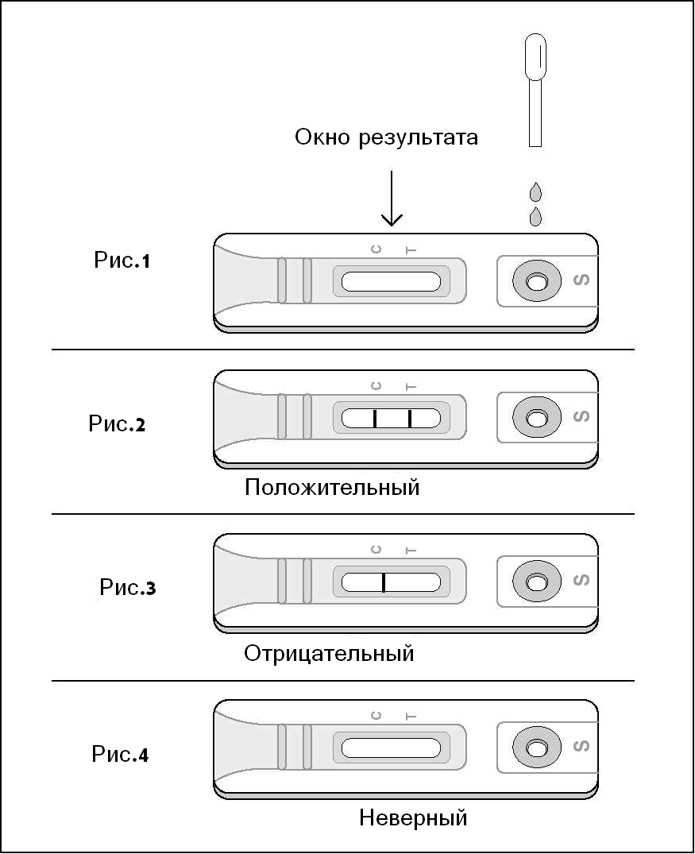

Положительный результат: Две цветные полосы
Наличие двух цветных полос (полосы “T” и полосы “C”) в окне результата анализа, в независимости от очередности появления обеих полос, указывает на положительный результат (Рисунок 2). Примечание: В основном, чем выше уровень содержания антител в исследуемом образце, тем интенсивнее будет окраска полосы “T”.

Отрицательный результат: Одна цветная полоса
Наличие только одной цветной полосы в окне результата указывает на отрицательный результат анализа
(Рисунок 3).

Неверный результат
Если после проведения исследования в окне результата не появилось ни одной цветной полосы, данный результат анализа считается неверным. Вероятно, указания к тесту проводились неверно, либо тест система испортилась.
В таких случаях рекомендуется повторное исследование образца. (Рисунок 4).

Примечание: проявившись через 20 минут, положительный результат не изменится. Однако, во избежание неверных результатов, не следует считывать полученный результат спустя 20 минут.

ОГРАНИЧЕНИЯ
Отрицательный результат не исключает вероятности инфицирования. ТБ. При получении сомнительных результатов рекомендуются иные клинические доступные исследования. Как и прочие диагностические тест системы, результаты данного анализа должны сверяться с общей клинической и лабораторной информацией, доступной лечащему врачу.

ЧУВСТВИТЕЛЬНОСТЬ

Тест-система "Рапид Сигнал Экспресс-тест" для определения Туберкулеза, кассеты для: сыворотки, плазмы, цельной крови сравнивалась по показателям с комбинированным анализом слюны и культуральным анализом крови. Выявленная чувствительность данной тест системы составила of 91.6%.

СПЕЦИФИЧНОСТЬ
Тест-система "Рапид Сигнал Экспресс-тест" для определения Туберкулеза, кассеты для: сыворотки, плазмы, цельной крови сравнивалась по показателям с комбинированным анализом слюны и культуральным анализом крови. Выявленная специфичность данной тест системы составила 99.5%.

ТОЧНОСТЬ
Тест-система "Рапид Сигнал Экспресс-тест" для определения Туберкулеза, кассеты для: сыворотки, плазмы, цельной крови обладает точность 97%, если сравнивать с показателями анализа слюны и культурального анализа крови.

ИССЛЕДОВАНИЯ ИНТЕРФЕРЕНЦИИ
An in-house study проводилось на 3 разных сериях тест-системы "Рапид Сигнал Экспресс-тест" для определения Туберкулеза, кассеты для: сыворотки, плазмы, цельной крови для определения Специфичности теста. Составляющие теста включали: сыворотку с концентрацией триглицерида до 500 mg/ml, сыворотку с концентрацией билирубина до 60 mg/100 ml, гемолизированные образцы с концентрацией гемоглобина до 500 mg/dl, с простатической кислой фосфотазой с концентрацией до 1000 mIU/ml и альбумина с концентрацией до 20 mg/ml.

Выше перечисленные компоненты анализировались и не выявили интерференций или перекрестной реакции в данном анализе.

ССЫЛКИ
- Dixon RE: Symposium on nosocomial infections
(Parts I, II and III). Ame J Med 70:379-473, 631-744,
899-986, 1981.
- Green GM, Daniel TM, and Ball WC: Koch Centennial Memorial. Am Rev Resp Dis 125:1-31 (Suppl), 1982.
- Pennington JE: Respiratory Infections: Diagnosis and management. New York, Raven Press, 1983.

Символы
CASSETTE | Тест кассета
DROPPER | Одноразовые пипетки для внесения образцов
 | Смотрите инструкцию пользователя
 | Предостережение, смотрите соответствующие документы
IVD | Медицинский набор для лабораторного применения
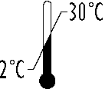 | Температурные ограничения
n  Σ | Набор для проведения n количества тестов
 | Производитель
REF | Каталожный номер
LOT | Код лота
 | Использовать до

Orgenics Ltd.,
P.O.B 360, Yavne 70650, Israel
Tel.: +972-8-942 9201
Fax.: +972-8-943 8758

Version: 41509012/R1/AM
(05/2011)

